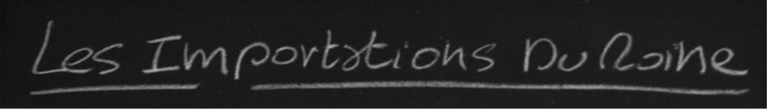
importations.moine@gmail.com Bertrand Mesotten 418.655.5310

Formulaire – Commande particulier

Étapes à suivre

Remplir le présent formulaire et l’acheminer à importations.moine@gmail.com;
Vous recevrez, par courriel, votre facture pour les frais de traitement de dossier qui doit être acquittée afin que votre commande puisse être traitée. Notez que ces frais sont inclus dans le prix des produits sur le listing;
Rendez-vous sur notre site à http://www.lesimportationsdumoine.com/commander/ afin d’acquitter ces frais;
Dès que nous recevrons la confirmation de votre paiement, votre commande sera traitée;
La SAQ communiquera avec vous une fois le produit reçu. Comptez entre 1 à 2 semaines. Vous devrez aller récupérer votre commande à la succursale et payer le prix des bouteilles sur place lors de la réception.

Identification
Prénom : | Courriel :
Nom : | Nº de téléphone :

Adresse
Numéro | Rue | Ville | Province | Code Postal

Renseignements divers
Je veux recevoir la facture par :  Courriel  Poste | J’aimerais recevoir par courriel :  L’infolettre avec le listing complet et les nouveaux arrivages  Les arrivages spécifiques de domaines en particulier :

Ma commande
Date d’aujourd’hui :
Succursale SAQ pour livraison (indiquez le numéro associé) :
La liste des succursales autorisées se trouve ici
Le listing des produits se trouve en ligne ici : www.lesimportationsdumoine.com/listing/
Note : Les prix indiqués incluent les frais de traitement de dossier

Nom du produit *  *Si le produit est disponible sous le même nom en rouge et en blanc,  veuillez spécifier celui désiré | Code produit | Quantité  (nombre de bouteilles)

Nous tenons à vous remercier pour votre intérêt et vous souhaitons…
… une excellente dégustation!

